รายงานผลการเข้าร่วมกิจกรรมรณรงค์ป้องกันโรคไข้เลือดออก

ปี๒๕๖๑
โดย
นายจงรัก สุดชัย
ตำแหน่ง ครูผู้ช่วย
โรงเรียนบ้านคอแลน
สำนักงานเขตพื้นที่การศึกษาประถมศึกษาอุบลราชธานี เขต ๕
คณะกรรมการการศึกษาขั้นพื้นฐาน กระทรวงศึกษาธิการ
ใบรายงานผลการเข้าร่วมกิจกรรมรณรงค์ป้องกันโรคไข้เลือดออก ๒๕๖๑
*********************
วันที่ ๑๕ เดือนมิถุนายน พ.ศ.๒๕๖๑

เรื่อง กิจกรรมรณรงค์ป้องกันโรคไข้เลือดออก ๒๕๖๑

เรียน ผู้อำนวยการโรงเรียนบ้านคอแลน

ตามที่ข้าพเจ้านายจงรัก สุดชัย ได้รับมอบหมายให้เข้าร่วมกิจกรรมรณรงค์ป้องกันโรคไข้เลือดออก ๒๕๖๑ ที่โรงเรียนบ้านคอแลน ชุมชนบ้านคอแลน และโรงพยาบาลส่งเสริมสุขภาพตำบลคอแลน ได้จัดขึ้น ข้าพเจ้าขอเสนอรายงาน ดังรายละเอียดต่อไปนี้

๑. หัวข้อเรื่อง กิจกรรมรณรงค์ป้องกันโรคไข้เลือดออก ๒๕๖๑

๒. วัน เดือน ปี วันที่ ๑๔ เดือนมิถุนายน พ.ศ.๒๕๖๑ ระยะเวลา ๑ วัน
๓. สถานที่ โรงเรียนบ้านคอแลน และชุมชนบ้านคอแลน ทั้ง 3 หมู่ ประกอบด้วย บ้านคอแลนหมู่ 1 บ้านแสงอุดมหมู่ 12 และบ้านคอแลนหมู่ 18 ตำบลคอแลน อำเภอบุณฑริก จังหวัดอุบลราชธานี
๔. หน่วยงานผู้จัด โรงเรียนบ้านคอแลน ชุมชนคอแลนและโรงพยาบาลส่งเสริมสุขภาพตำบลคอแลน
๕. ประธานดำเนินงานฯ นายทรงศักดิ์ พรหมธิดา ผู้อำนวยการโรงเรียนบ้านคอแลน
๖. ผู้เข้าร่วมกิจกรรมวันไหว้ครู ประจำปีการศึกษา ๒๕๖๐ประกอบด้วย
๑.คณะครูบุคลากรและนักเรียนโรงเรียนบ้านคอแลน
๒.ชุมชนคอแลนทั้ง 3 หมู่
๓.โรงพยาบาลส่งเสริมสุขภาพตำบลคอแลน
๗. การดำเนินงานการเข้าร่วมกิจกรรมรณรงค์ป้องกันโรคไข้เลือดออก ๒๕๖๑๐ มีดังนี้
เวลา ๑๒.๐๐ น. นักเรียนคณะครูและชุมชนได้ช่วยกันจัดเตรียมรถเครื่องเสียงที่จะใช้ในการประชาสัมพันธ์
เวลา ๑๔.๐๐ น. นักเรียนคณะครูและชุมชนรวมกันที่โรงเรียนบ้านคอแลน
เวลา ๑๔.๒๐ น.เคลื่อนขบวนรณรงค์ป้องกันโรคไข้เลือดออกไปทางหน้าโรงเรียนบ้านคอแลน จากนั้นเดินทางไปทางบ้านแสงอุดม แล้วเดินทางกลับมาทางโรงพยาบาลส่งเสริมสุขภาพตำบลคอแลน เดินทางไปที่บ้านคอแลน หมู่ 18 จากนั้นเดินทางไปที่บ้านคอแลน หมู่ 1 ผ่านหน้าวัดสว่างวินัย และเดินทางกลับเข้าโรงเรียนบ้านคอแลน
เวลา ๑๖.๐๐ น.แยกย้ายกันเดินทางกลับบ้านโดยสวัสดิภาพ

๘. ประโยชน์ที่ได้รับ
๑.คณะครูนักเรียนโรงเรียนบ้านคอแลนผู้ปกครองและชุมชนคอแลน ได้มีส่วนร่วมในการรณรงค์ป้องกันโรคไข้เลือดออก ได้รับความรู้ในการป้องกันโรคไข้เลือดออก สามารถนำความรู้ที่ได้รับไปใช้ในชีวิตประจำวันได้อย่างเหมาะสม
๒.โรงเรียนบ้านคอแลน ชุมชนคอแลน ผู้ปกครองและโรงพยาบาลส่งเสริมสุขภาพตำบลคอแลน ได้ร่วมกันรณรงค์ป้องกันโรคไข้เลือดออก แสดงออกถึงความสามัคคีของชุมชนคนคอแลน ทำให้งานที่ออกมาสำเร็จลุล่วงไปด้วยดี

ลงชื่อ …………………….…….ผู้รายงาน
(นายจงรัก สุดชัย)
ตำแหน่ง ครูผู้ช่วย
ความคิดเห็นของผู้บริหาร
………………………………………………………………………………………………………………………………………………………………………………………………………………………………………………………………………………………………………………………………………………………………………………………………………………………………………………………………………………………………………………………………………………………………………………
ลงชื่อ ………………………………………
(นายทรงศักดิ์ พรหมธิดา)
ตำแหน่ง ผู้อำนวยการโรงเรียนบ้านคอแลน
……/……………./……..

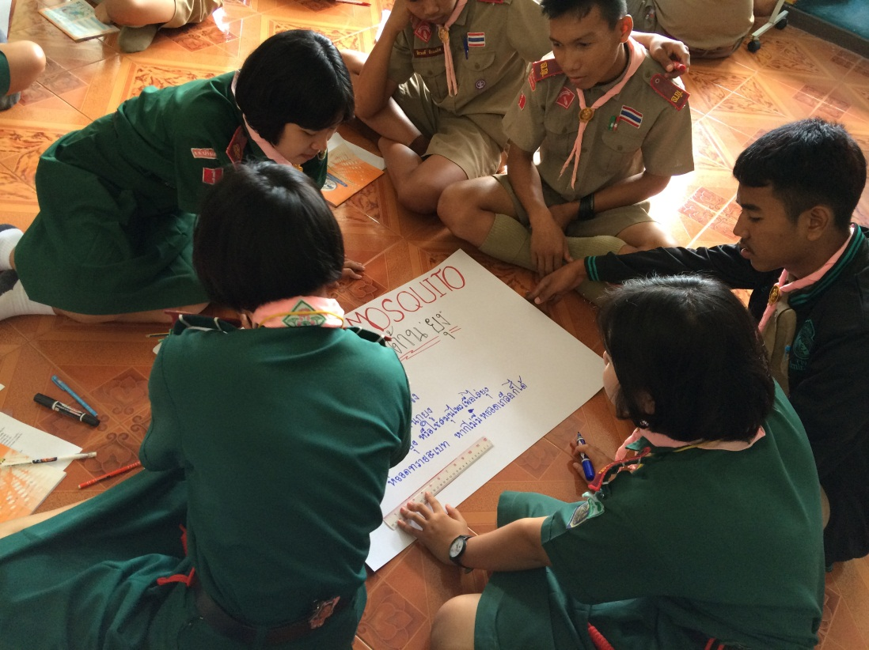
ระดมสมอง จัดทำป้ายป้องกันโรคไข้เลือดออก ๑

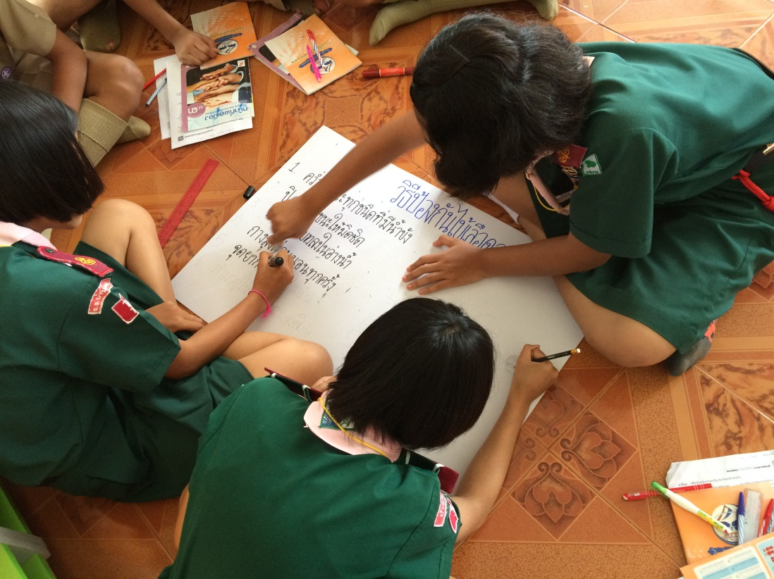
ระดมสมอง จัดทำป้ายป้องกันโรคไข้เลือดออก ๒
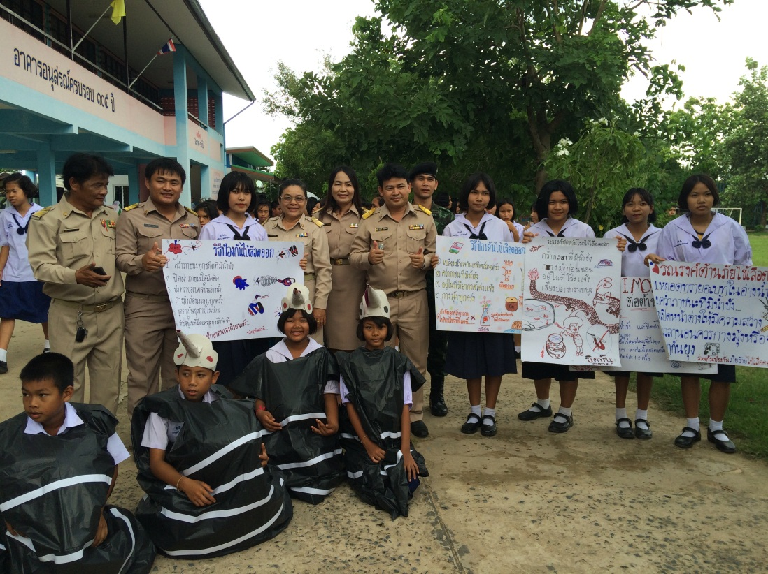
ตั้งขบวนเตรียมรณรงค์ ๑

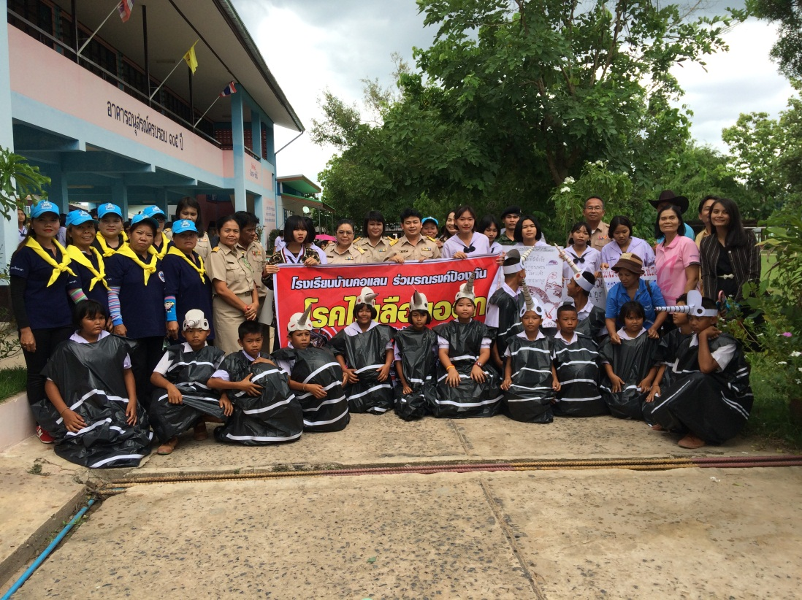
ตั้งขบวนเตรียมรณรงค์ ๒
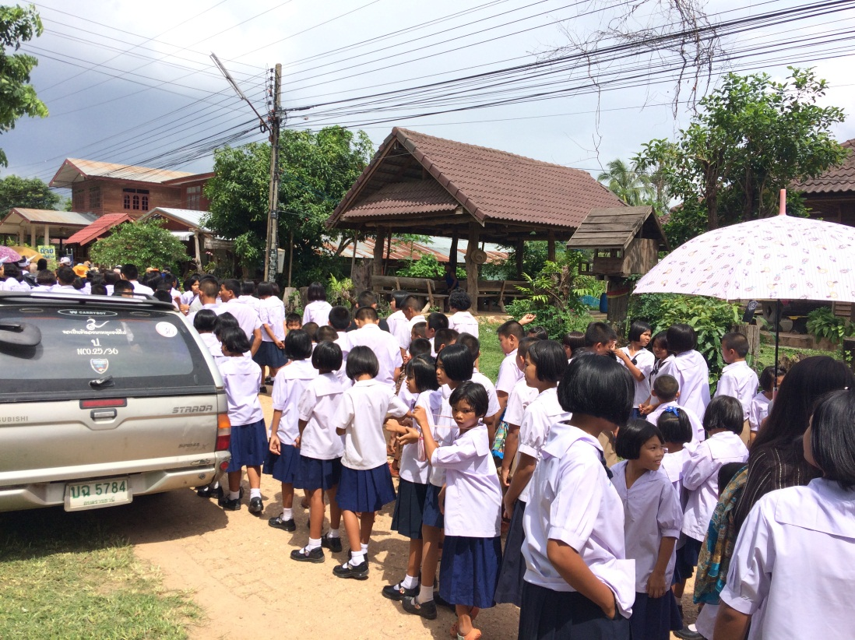
ขบวนรณรงค์เคลื่อนผ่านหน้าโรงเรียนบ้านคอแลน

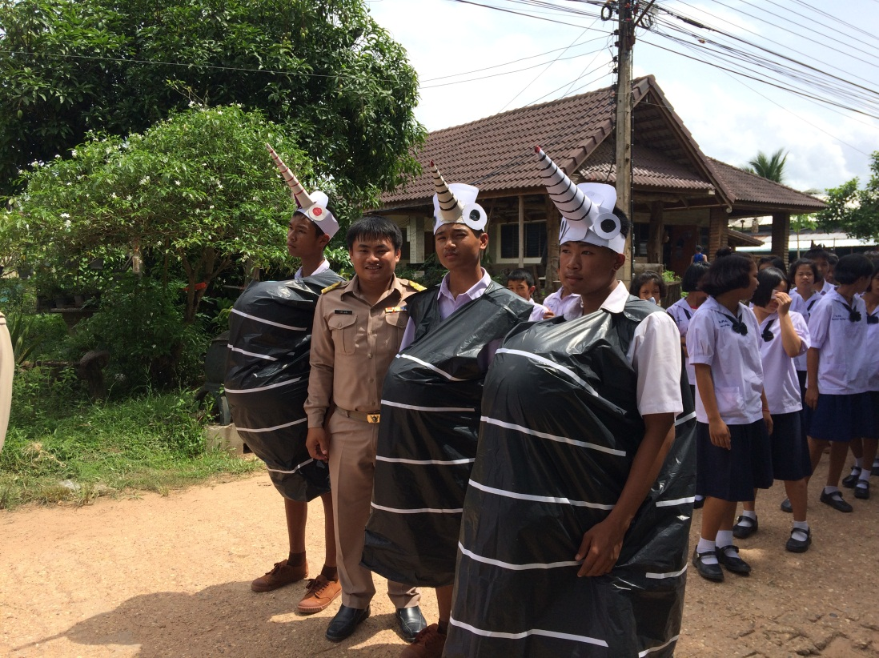
ร่วมถ่ายภาพกับยุงลาย
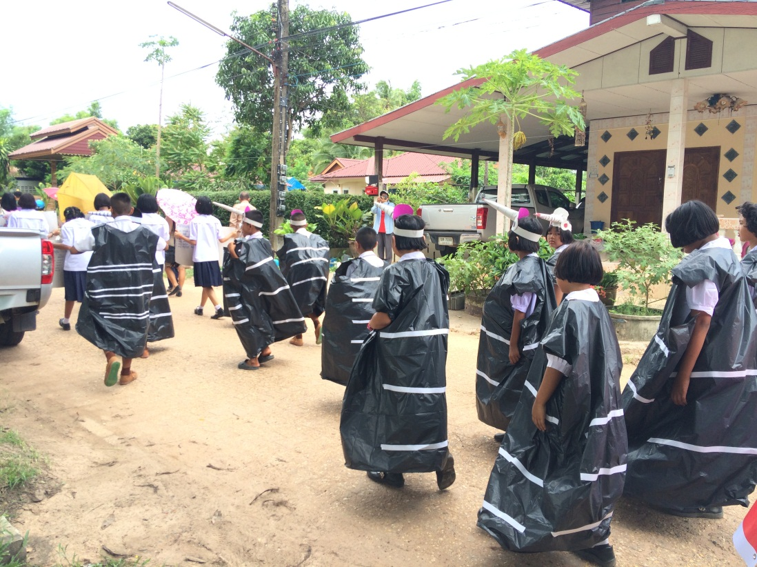
ขบวนยุงลายเคลื่อนผ่านหน้าโรงเรียนบ้านคอแลน

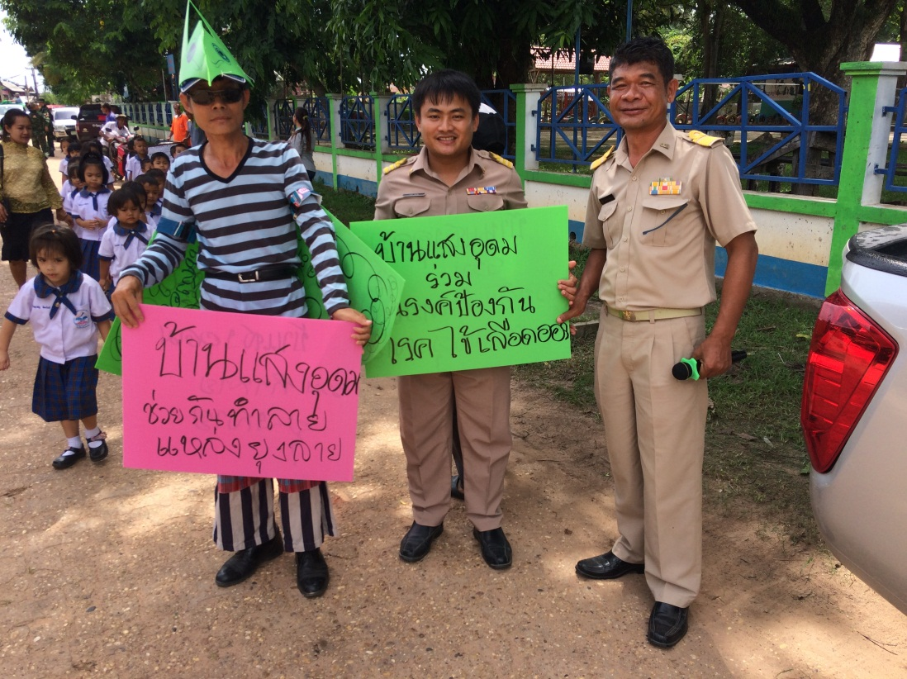
ร่วมถ่ายภาพกับท่านผู้นำหมู่ 12
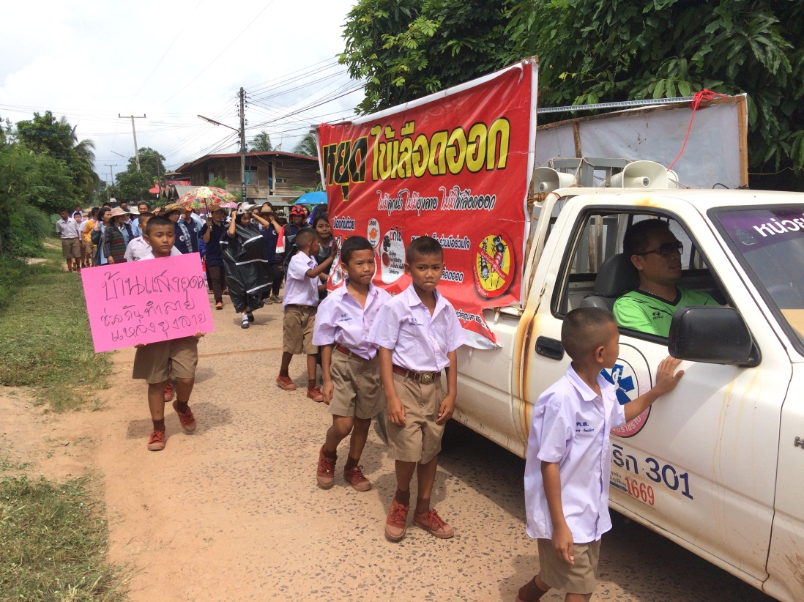
ขบวนรณรงค์เคลื่อนผ่านบ้านแสงอุดม หมู่ 12

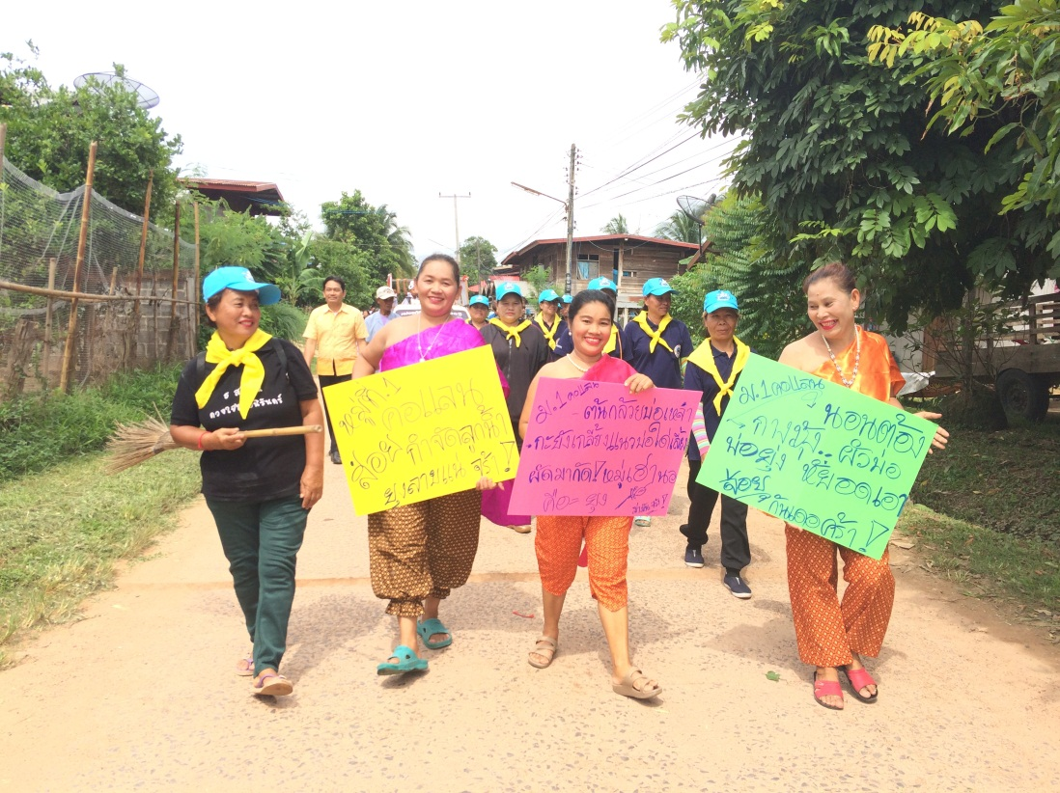
ทีมออเจ้าเข้าร่วมขบวนรณรงค์ป้องกันโรคไข้เลือดออก
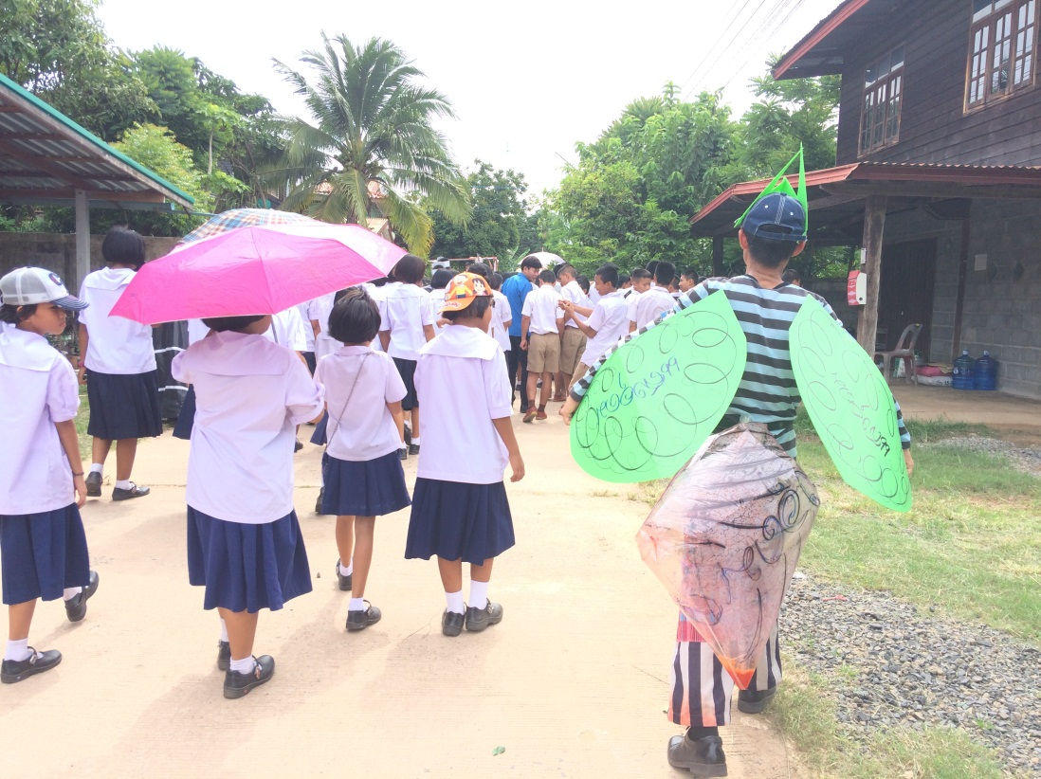
ขบวนรณรงค์เคลื่อนเข้าสู่ บ้านคอแลน หมู่ 18

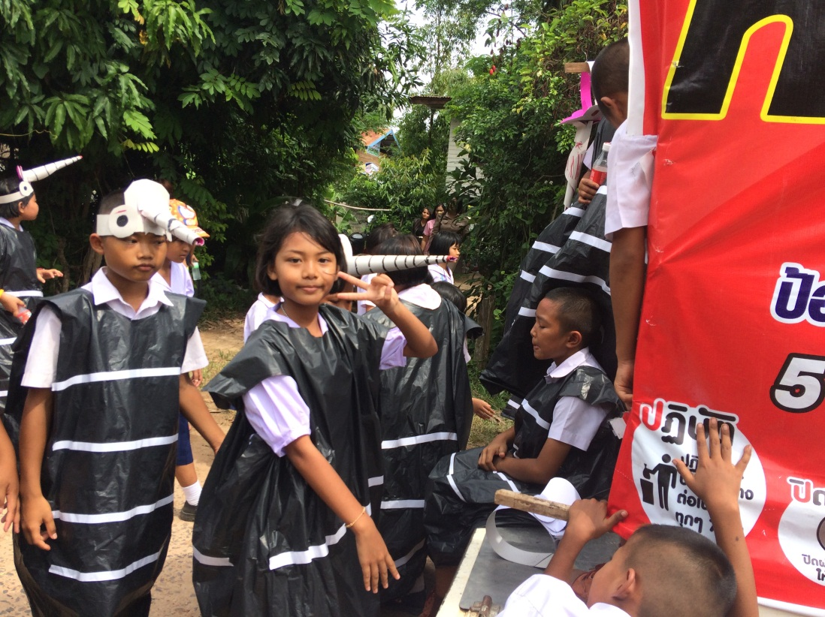
บรรยากาศ การเดินรณรงค์ป้องกันโรคไข้เลือดออก ๑
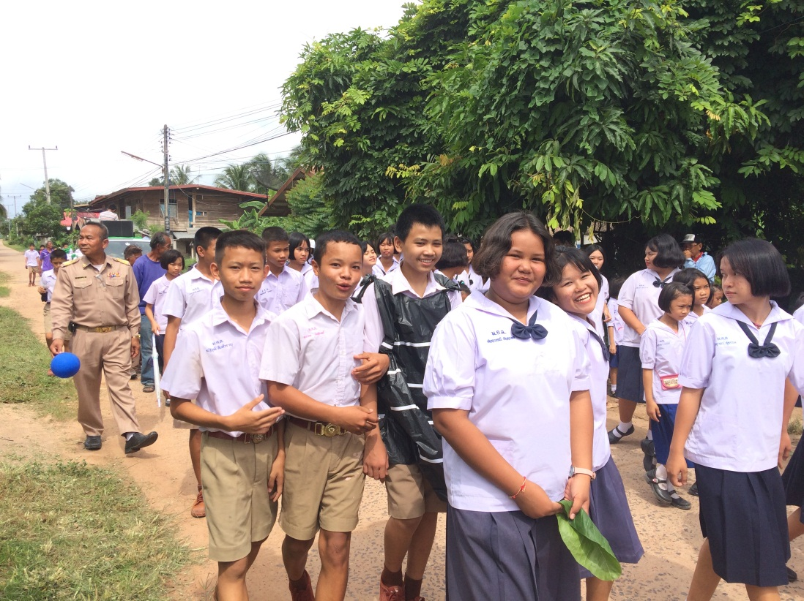
บรรยากาศ การเดินรณรงค์ป้องกันโรคไข้เลือดออก ๒

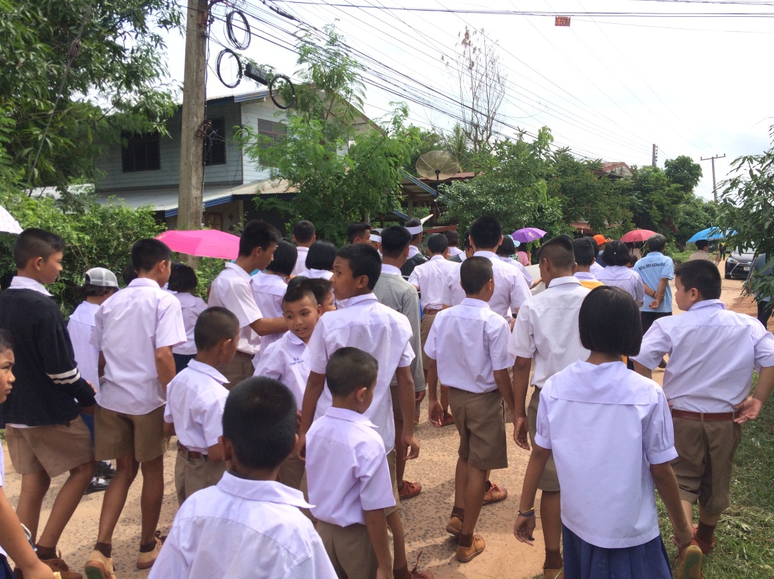
บรรยากาศ การเดินรณรงค์ป้องกันโรคไข้เลือดออก ๓
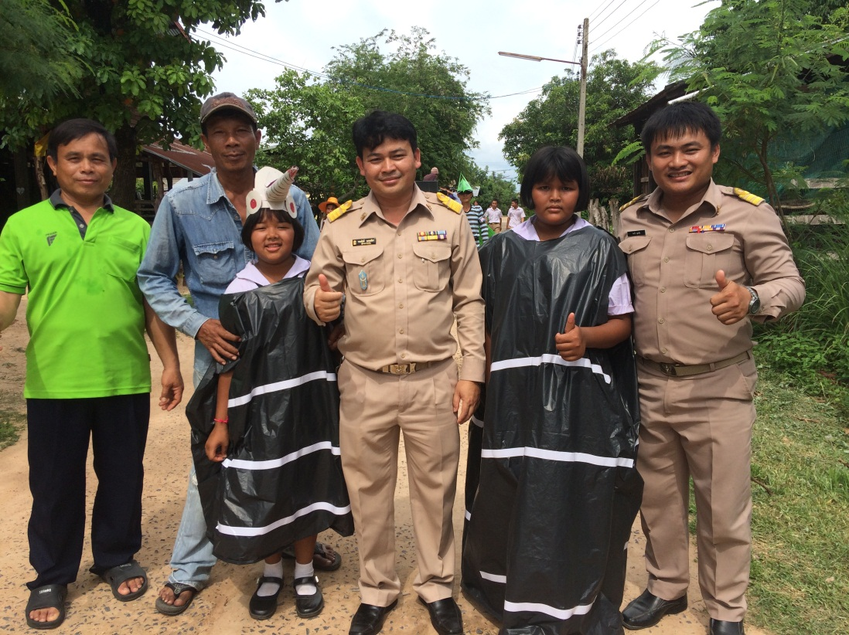
ร่วมถ่ายภาพเป็นที่ระลึก ๑

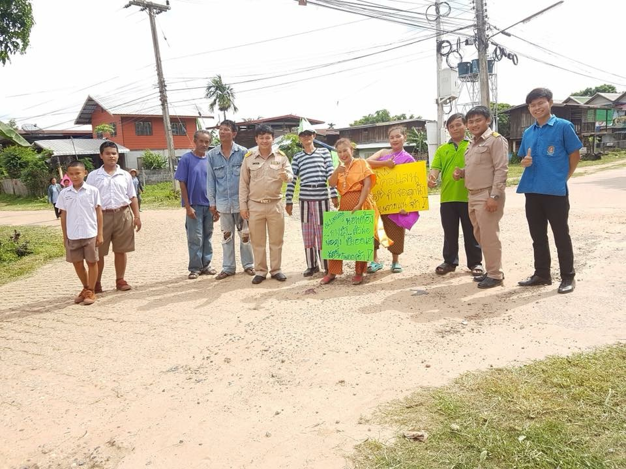
ร่วมถ่ายภาพเป็นที่ระลึก ๒
บรรยากาศการซ้อมพิธีไหว้ครู ๒

